Учители от ППМГ се готвят за мобилност в гр. Малага, Испания
В партньорство с Tribeka Training LAB S.L.U Испания 5 души учители
от Профилирана природоматематическа гимназия „Никола Обрешков“, гр. Казанлък по хуманитарни науки ще проведат мобилност в периода 30.10.- 06.11.2022 г в гр. Малага, Испания. Целта на посещението е част от реализацията на проект „Европейска мобилност за модерно образование“, № 2022-1-BG 01- KA122 -SCH – 000075118 по програма „ЕРАЗЪМ +“ , КД1 – „Образователна мобилност на граждани“, сектор „Училищно образование“. По време на мобилността ще се наблюдават уроци и обменят добри практики в гимназии с доказан опит в обучението на учениците в условията на Ковид пандемията. Ще се повиши професионалната и методическа компетентност на учителите за работа с онлайн платформи и използване на разнообразни ресурси при поднасяне на учебното съдържание в условията на дистанционно обучение за провеждане на интердисциплинарни дейности и възстановяване на екипността. Ще се усвоят на нови методи на обучение за развитие на междукултурните, комуникационните и социални компетентности. Ще се укрепи европейската идентичност чрез запознаване с други култури.
За целта в периода от 24.10. до 25.10.2022 г. под ръководството на госпожа Виолета Мирчева - старши учител по история и цивилизации и география и икономика в гимназията, участниците се запознаха с географското положение, природните, историческите и културни забележителности на Испания, част от Европейското културно наследство. Страната бе представена като част от геополитическото пространство на Западноевропейския икономически регион. Разгледани бяха възможностите за иновации в секторите „Машиностроене, енергетика и металургия“, както и трудовата заетост в секторите „Туризъм“, „Търговия“, „Транспорт“, „Здравеопазване“, „Образование“.

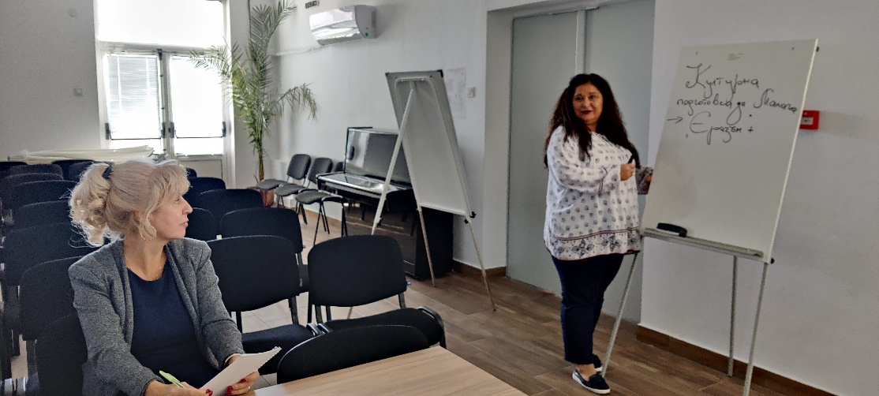

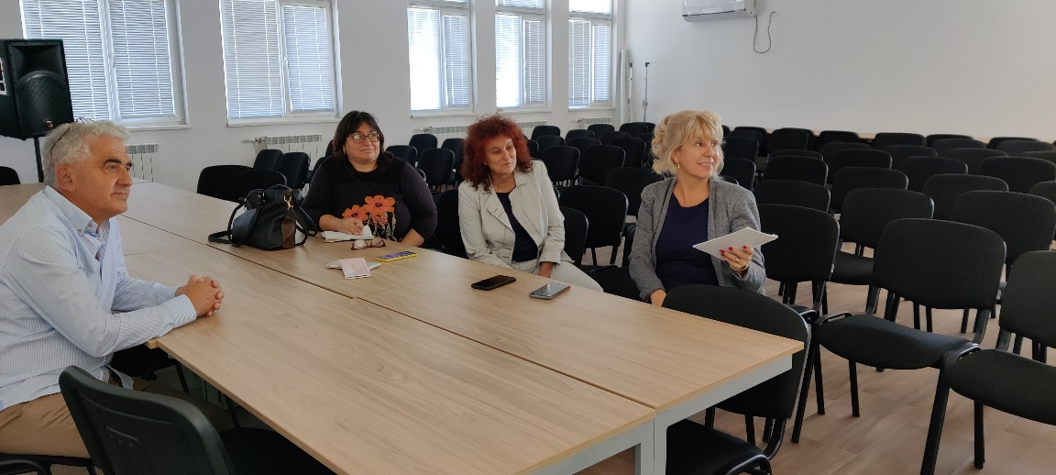Този проект е финансиран с подкрепата на Европейската комисия. Настоящият проект отразява само вижданията на автора и Комисията не носи отговорност за използването на съдържащата се в него информация.

